Baptême du Seigneur C
Luc 3, 15-16.21-22 … alors le ciel s’ouvrit.
Jésus est baptisé
(10/01/10)

Pour une animation de partage d’évangile :
* La fête d’aujourd’hui, c’est le baptême du Seigneur. Qui donc est ce Seigneur qui est baptisé ? Jésus bien sûr. Pourtant, le texte commence en parlant du peuple : il attend, il s’interroge, il est entendu par Jean Baptiste qui lui répond. Ensuite, tout le peuple est baptisé… et Jésus aussi : dans le texte grec, c’est presqu’une incise, comme un détail ajouté à la phrase principale. Et c’est tout le peuple qui peut voir le ciel s’ouvrir et l’Esprit descendre. Cela nous a rappelé un autre baptême, où tout un peuple est baptisé dans la mer qui s’ouvre, où tout un peuple est appelé Fils premier né par le Seigneur qui veut l’arracher à l’esclavage. Ce peuple d’Israël est rappelé dans la suite du passage lu aujourd’hui, où Luc donne la « généalogie » de Jésus en remontant de Joseph à Dieu en passant par 75 noms du 1er (ancien) testament. La dimension communautaire est donc bien présente. Comme une balise vers les épisodes où, après la résurrection, l’Esprit descend sur l’assemblée des disciples (Actes 2, 4), puis sur « les nations païennes » (Actes 10, 44). Comme une balise vers notre baptême, au nom du Père, et du Fils, et de l’Esprit Saint.

→ Avec tous, on pourrait faire une gestuation qui débouche sur le signe de croix

Avant de lire (ou de relire s’il a été entendu dans la grande assemblée) le texte, on propose de découvrir l’histoire d’aujourd’hui en bougeant. L’idéal est d’être à 2 animateurs : un qui lit et l’autre qui fait la gestuation en même temps que les participants. Sinon, l’animateur qui montre dira le texte par (le) cœur.

Tout le peuple était baptisé et Jésus aussi | Se baisser pour arriver accroupi par terre, le plus près possible du sol.
Jésus priait | Se relever
Le ciel  fut  ouvert | Frapper un pied par terre  Frapper l’autre pied  étendre les 2 bras, paumes ouvertes
L’Esprit Saint descendit sous une forme corporelle, comme une colombe | Faire un grand geste lent du bras, la main retombe sur le front
Une voix arriva hors du ciel : | La main descend sur le ventre
Toi, tu es mon fils. | La main sur l’épaule gauche
Moi, aujourd’hui, | La main sur l’épaule droite
je t’ai engendré | Se donner les mains ?

La gestuation sera reprise au moins 2 fois pour que l’histoire entre dans le corps.
On peut finir en chantant le signe de croix.
Ensuite, les participants s’asseyent et on lit l’évangile. On cherche ce qu’il y a dans l’évangile et qui ne se trouvait pas dans les paroles qui nous ont fait bouger : le peuple, Jean. Et le peuple, où est-il ? Ce ne serait pas nous par hasard ?

→ Avec tous, si on a très peu de temps, on pourrait uniquement chanter le signe de croix. Ensuite, on lit l’évangile et on essaie de retrouver ce qui est semblable dans les 2 textes ou formulations.

→ Avec tous, si le chant est connu, on pourrait faire une animation à partir du chant « Baptisé dans la lumière de Jésus » (I 297) par exemple. En chantant couplet par couplet, on pourrait chercher ce qui se retrouve de l’évangile dans le chant. Il y a des associations qui viennent toutes seules : le peuple, la parole, l’Esprit… Puis celles où il faudra un peu chercher : si on sait que baptiser, cela veut dire plonger, est-ce qu’on entend mieux parler de passage, de traversée ; entendons-nous parler d’ouverture, de liberté, etc.

→ Avec tous, si on aime les grandes histoires, on pourrait lire/raconter le chapitre 10 des Actes des Apôtres et chercher tous les points communs avec ce texte.

* Un petit détail a retenu notre attention : l’Esprit descend « sous une apparence corporelle, comme une colombe ». Depuis le début de l’évangile de Luc, l’Esprit a été promis à Jean, à Marie, il a rempli Elisabeth, puis Zacharie, il a été sur Syméon… mais c’est la 1ère fois qu’il descend sous un aspect corporel : maintenant que Jésus est baptisé avec tout le peuple. Cette forme, cette apparence corporelle nous renvoient au corps, à l’incarnation (= dans la chair). Comme si l’évangile insistait sur le fait que l’Esprit Saint est à l’œuvre dans un corps : celui de Jésus, le tien, le mien, le nôtre. Il n’est plus présenté de façon désincarnée… Reste qu’on ne voit pas bien comment il descend du ciel ! Alors, il y a la comparaison : « comme une colombe ». L’Esprit n’est pas une colombe, il est comparé à une colombe. Une colombe, ça vole, c’est léger, discret, ça se pose ça et là, ça s’envole pour aller autre part, ça mange du grain. En même temps, ce n’est pas un oiseau rare : colombe, c’est un nom poétique pour un pigeon.

→ Avec tous, on pourrait « descendre du ciel comme… ». Les participants sont invités à mimer « descendre du ciel comme… » une colombe, une météorite, un éclair, un aigle, de la neige, une bombe… En cherchant les différences entre toutes ces choses descendues du ciel, on approchera les caractéristiques de la colombe, on aura des traits de l’Esprit.

→ Avec tous, on pourrait faire une colombe avec son corps : avec ses mains, on peut faire une colombe qui vole, ou qui se pose… On arrive même au geste de l’imposition des mains. On peut faire une colombe à plusieurs : à trois par exemple (il faut un corps, 2 ailes... et que tout cela tienne ensemble et se déplace... gracieusement !)
→ Avec tous, on pourrait chercher, dans l’église, où il y a des images de colombe : quel endroit, quel objet est-ce ? À quoi sert-il ?

* Si on ne peut pas bien s’imaginer « l’apparence corporelle » de l’Esprit descendant du ciel, une chose est claire : il descend, il est sur terre, parmi nous, avec/dans un corps. Il « donne la vie », comme dit le Credo. Il fait de nous des vivants, des hommes debout. Debout sous le ciel ouvert.

→ Avec tous, on pourrait faire le ciel qui s’ouvre. Les participants sont accroupis par terre, sous une couverture, une nappe. Ou bien sans couverture, mais racrapotés par terre, avec les mains sur la tête. L’animateur dit : « Tout le peuple était plongé dans l’eau/baptisé. Jésus aussi était plongé dans l’eau/ baptisé et il priait. Et le ciel fut ouvert ». Et sur le mot ouvert, l’animateur enlève d’un coup la couverture et les participants se lèvent.

* Après l’Esprit et la colombe, une foule d’autres détails sont apparus les uns après les autres : voilà un passage d’évangile qui, en 4 versets, évoque un grand nombre d’éléments de base des Écritures, de la foi.

→ Avec tous, on pourrait faire un grand jeu à postes où chaque poste tourne autour d’un mot : peuple, baptiser, eau, Esprit, feu, ciel, s’ouvrir, fils, engendrer… Chaque poste permettant de vivre des expériences qui ouvrent à la compréhension intuitive, « corporelle » des mots et idées rencontrés. Nourris de ces différentes expériences, les participants écoutent l’évangile du jour qui leur parlera un langage plus familier, plus « incarné ». Voir annexe.

Petits jeux : (NB : quand il y a des choses [écrites comme ceci] c’est une remarque, une question pour les accompagnateurs ou animateurs)

- Textes pirates sur la toile ?

Trois versions différentes de l’évangile d’aujourd’hui circulent sur le net. Une seule de ces versions est la version authentique, les autres sont probablement l’œuvre de pirates informatiques. La B.I.B.L.E (Brigade Informatique contre les Bugs du Langage de l’Evangile) mène une enquête. C’est toi qui es chargé de mission. En arrivant au bureau, tu trouves un post-it et 2 enveloppes avec tes ordres de mission.

Ordre de mission 1

1) Examinez ces 3 versions.
A. Alors Jérusalem, toute la Judée et toute la région du Jourdain se rendaient auprès de lui ; ils se faisaient baptiser par lui dans le Jourdain en confessant leurs péchés.
Comme il voyait beaucoup de Pharisiens et de Sadducéens venir à son baptême, il leur dit : « [...] Moi, je vous baptise dans l’eau en vue de la conversion ; mais celui qui vient après moi est plus fort que moi : je ne suis pas digne de lui ôter ses sandales ; lui, il vous baptisera dans l’Esprit Saint et le feu.[...] »
Alors paraît Jésus, venu de Galilée jusqu’au Jourdain auprès de Jean, pour se faire baptiser par lui. [...]
Dès qu’il fut baptisé, Jésus sortit de l’eau.
Voici que les cieux s’ouvrirent et il vit l’Esprit de Dieu descendre comme une colombe et venir sur lui.
Et voici qu’une voix venant des cieux disait : « Celui–ci est mon Fils bien–aimé, celui qu’il m’a plu de choisir. »

B. Tout le pays de Judée et tous les habitants de Jérusalem se rendaient auprès de lui ; ils se faisaient baptiser par lui dans le Jourdain en confessant leurs péchés. [...]
Jean proclamait : « Celui qui est plus fort que moi vient après moi, et je ne suis pas digne, en me courbant, de délier la lanière de ses sandales. Moi, je vous ai baptisés d’eau, mais lui vous baptisera d’Esprit Saint. »
Or, en ces jours–là, Jésus vint de Nazareth en Galilée et se fit baptiser par Jean dans le Jourdain.
A l’instant où il remontait de l’eau, il vit les cieux se déchirer et l’Esprit, comme une colombe, descendre sur lui.
Et des cieux vint une voix : « Tu es mon Fils bien–aimé, il m’a plu de te choisir. »

C. Le peuple était dans l’attente et tous se posaient en eux–mêmes des questions au sujet de Jean : ne serait–il pas le Messie ? Jean répondit à tous : « Moi, c’est d’eau que je vous baptise ; mais il vient, celui qui est plus fort que moi, et je ne suis pas digne de délier la lanière de ses sandales. Lui, il vous baptisera dans l’Esprit Saint et le feu » [...] Or comme tout le peuple était baptisé, Jésus, baptisé lui aussi, priait ; alors le ciel s’ouvrit ; l’Esprit Saint descendit sur Jésus sous une apparence corporelle, comme une colombe, et une voix vint du ciel : « Tu es mon fils, moi, aujourd’hui, je t’ai engendré. »

[ A = Matthieu 3:5-17 ; B = Marc 1:5-11 ; C = Luc 3:15-22 → les textes sont présentés en parallèle en annexe ]

2) Retrouvez la version originale qui correspond à Lc 3, 15-16.21-22 (nom de code pour « évangile de Luc chapitre 3, versets 15, 16, 21, 22 »)

3) Repérez les différences avec les autres versions.

Ordre de mission 2

Un autre document intitulé « Actes des Apôtres » circule sur le net. Nos inspecteurs l’ont déjà analysé : il parle des 1ères communautés chrétiennes, explique ce qu’elles font ensemble, comment elles vivent, comment elles s’organisent. À votre avis ce document pourrait-il avoir été écrit par Luc ? Avez-vous des indices qui vous permettent de vous faire une opinion ?

Post-it :

Conseils pour dénicher les différences entre les textes :
- cherche les groupes de gens présents : comment s’appellent-ils dans le texte ?
- note les actions de ces groupes : que font-ils ?
- cherche qui voit l’esprit dans les différents textes.

- Mets de l’ordre
Il y a eu un grand coup de vent et le texte de l’évangile s’est mélangé :

 | Jean Baptiste parle à tous |  | L’Esprit descend
Tous les gens se posent des questions | Tout le peuple se fait baptiser |  | Jésus prie
Une voix se fait entendre | Le ciel s’ouvre | Jésus est baptisé | Le peuple attend

Remets les choses en ordre :

Maintenant que tout est en ordre, trouve tous ceux qui font quelque chose dans cet évangile.

- Bulletin météo

Voici des dessins qui vont chaque fois par 2.
Quel couple de dessins choisirais-tu pour dire : « le ciel s’ouvrit »



 | 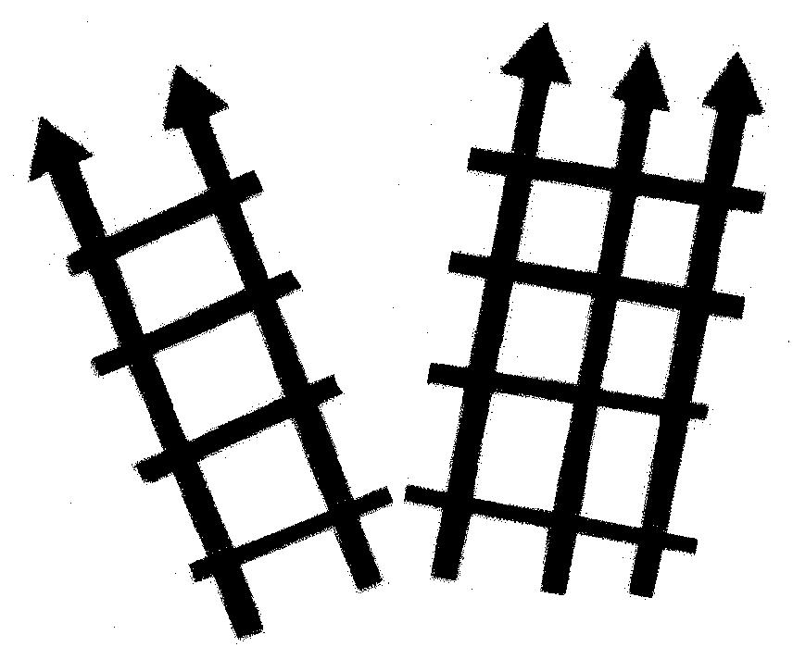

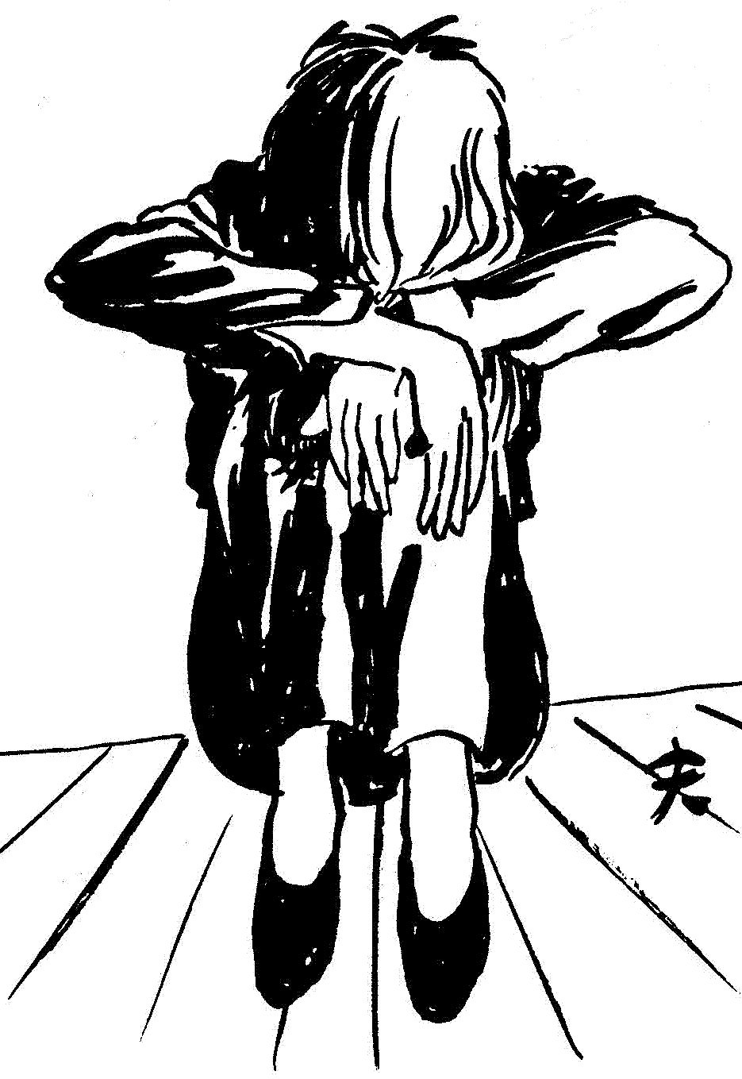 | 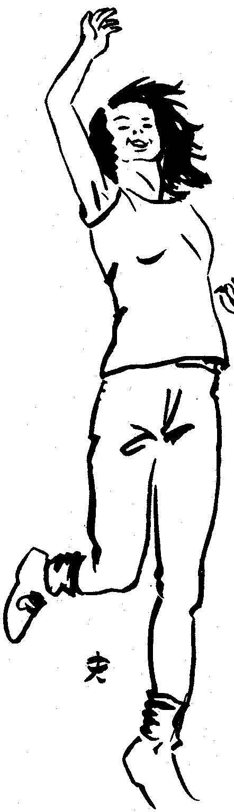 |  | 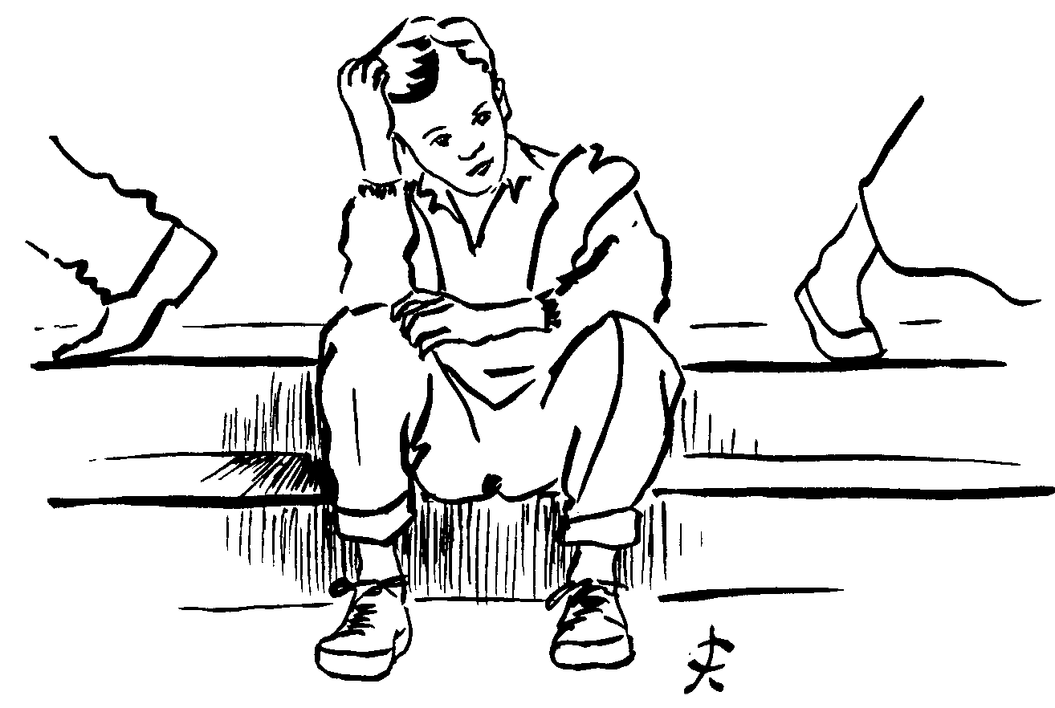
 |  |  | 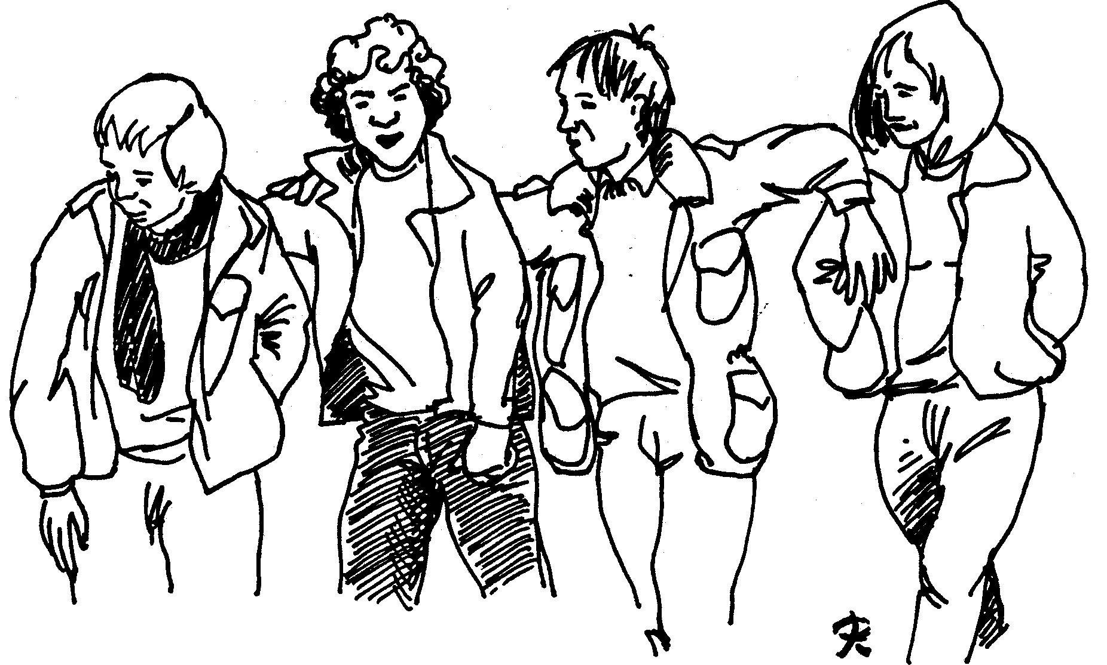
→ Que penses-tu du titre de ce petit jeu ?

- Chasse à la colombe

Grâce aux dessins et aux extraits de texte, retrouve ces histoires de la Bible où on parle d’une colombe :

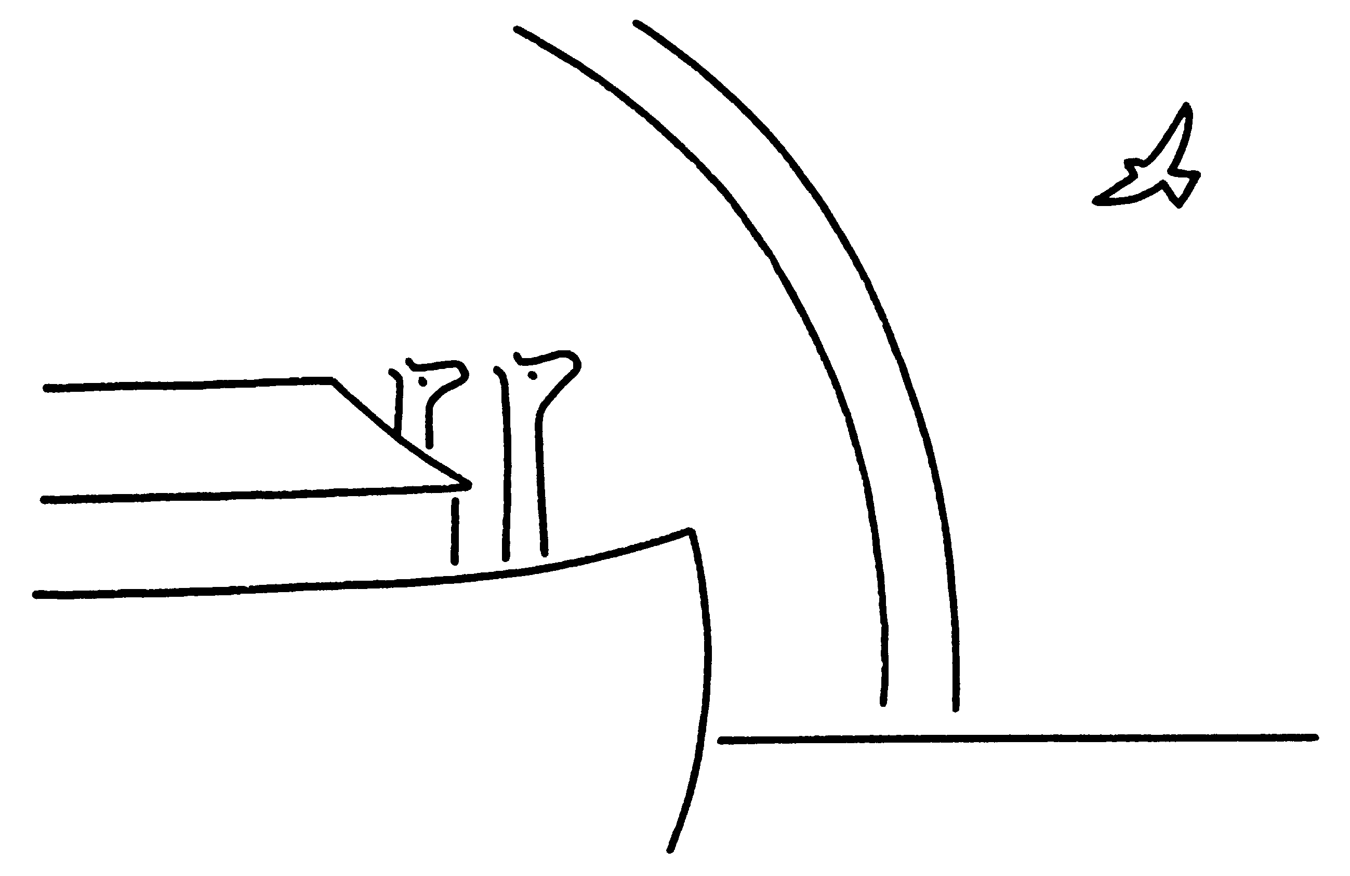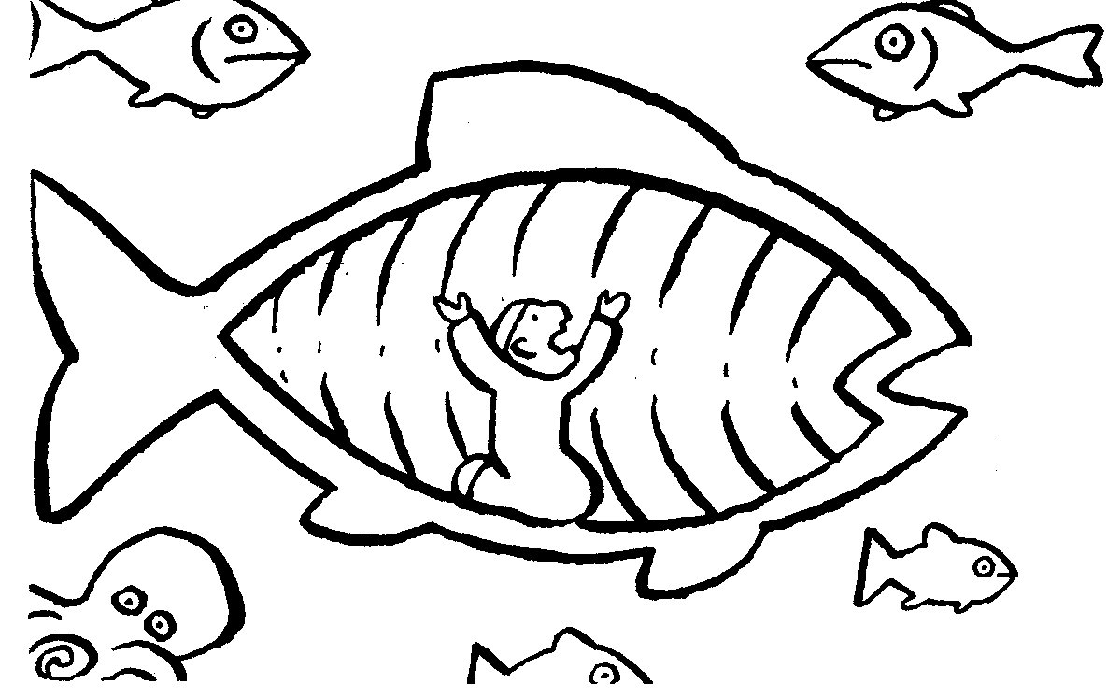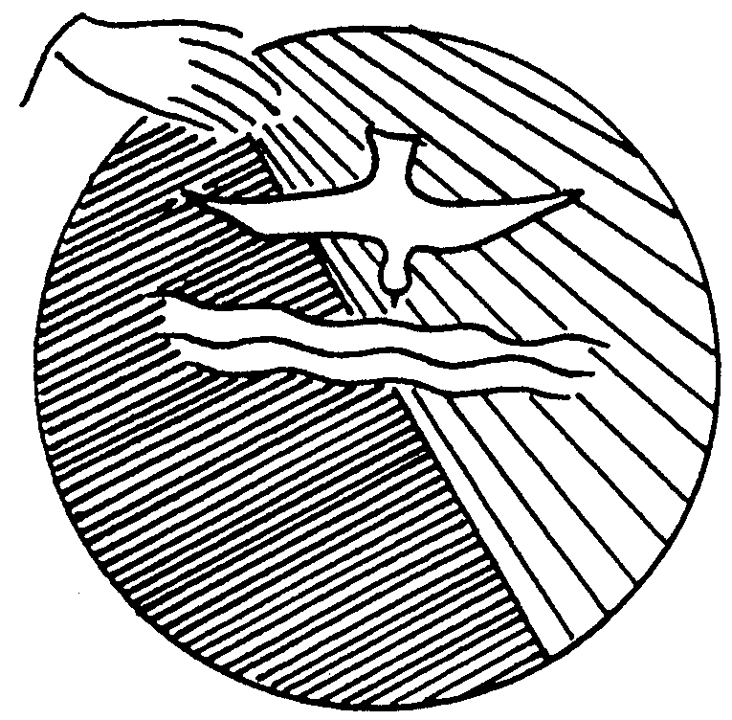

Lorsque Dieu commença la création du ciel et de la terre, la terre était déserte et vide, et la ténèbre à la surface de l’abîme ; le souffle de Dieu planait à la surface des eaux, (Genèse 1:1-2 TOB)

Il attendit encore sept autres jours et lâcha à nouveau la colombe hors de l’arche. Sur le soir elle revint à lui, et voilà qu’elle avait au bec un frais rameau d’olivier ! Noé sut ainsi que les eaux avaient baissé sur la terre. (Genèse 8:10-11 TOB)

Alors le SEIGNEUR dépêcha un grand poisson pour engloutir Jonas. Et Jonas demeura dans les entrailles du poisson, trois jours et trois nuits. Des entrailles du poisson, il pria le SEIGNEUR, son Dieu [...] Alors le SEIGNEUR commanda au poisson, et aussitôt le poisson vomit Jonas sur la terre ferme. La parole du SEIGNEUR s’adressa une seconde fois à Jonas : « Lève–toi, va à Ninive la grande ville et profère contre elle l’oracle que je te communiquerai. » Jonas se leva et partit, mais cette fois pour Ninive, se conformant à la parole du SEIGNEUR. Or Ninive était devenue une ville excessivement grande : on mettait trois jours pour la traverser. Jonas avait à peine marché une journée en proférant cet oracle : « Encore quarante jours et Ninive sera mise sens dessus dessous », que déjà ses habitants croyaient en Dieu. (Jonas 1:17-3:5 TOB)

Si tu ne vois pas du tout ce que vient faire Jonas dans cet histoire, regarde cet indice → | En hébreu, « colombe» se dit : « yonâh »

Pour aller plus loin : Cherche des points communs entre ces histoires où on entend parler de colombe.

[ OU BIEN :
Dans chacune de ces histoires où on entend parler de colombe il est question de :
- changement
- commencement de quelque chose
- chasse
- catastrophe
- eau
- toute l’humanité
- élevage d’oiseaux
Tu peux choisir plusieurs choses... et en trouver d’autres. ]
- Visite au zoo

Relie les dessins et les phrases :

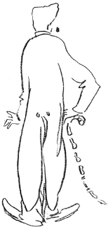

Elle est gaie comme un pinson | Il mange comme un moineau | Elle est bavarde comme une pie | Il marche comme un canard

Prends tes jumelles : vois-tu un de ces oiseaux dans les petits dessins ?



Maintenant, va au musée regarde un livre religieux ou visite une église.
Cherche une peinture qui illustre cette phrase de l’évangile d’aujourd’hui :

L'Esprit Saint descendit sur Jésus, sous une apparence corporelle, ................ une ..............

Prends tes jumelles : que vois-tu sur beaucoup de ces peintures ou dessins ???

Pourquoi à ton avis ???

Pour aller plus loin : Le texte parle d’ « apparence corporelle »... Qui a un corps dans cet évangile ?

- Heureusement qu’il y a des surligneurs ! Credo ???

Trouve les 4 premières phrases du Credo qui parlent de toi.

• si tu n’as pas trouvé après 1 (ou 10) minutes, regarde cet indice  | quand tu veux parler de toi, tu commences ta phrase par quel mot ?

Dans chacune de ces phrases, on parle de toi et aussi de quelqu’un d’autre, différent pour chaque phrase.
Trouve les 4 « personnes » dont parle le Credo dans ces phrases.
Maintenant, cherche où on parle de ces 4 « personnes » dans l’évangile d’aujourd’hui.

Mots croisés Credo ???

1
2
3
4
5
6
7
8
9

Horizontalement, trouve ces mots de l’évangile d’aujourd’hui :
- Un grand nombre de gens qui ont une histoire commune.
- Aller vers le bas.
- Le sens habituel c’est « mériter ». Ici, cela traduit un mot qui veut dire « être suffisant, suffire ».
- Si on n’en a pas assez, on meurt ; s’il y en a trop, on meurt aussi.
- Le fait d’attendre.
- Se poser des questions.
- Ce qu’on fait pour que ce ne soit plus fermé.
- Dans la langue de l’évangile, cela se dit « souffle ».
- Pour le faire, il faut qu’il y ait un son ou une parole... et des oreilles ouvertes.

Verticalement, découvre un mot compliqué qui veut dire donner la vie, donner naissance.

[ peuple, descendre, être digne, eau, attente, se demander, ouvrir, esprit, entendre / engendrer ]

- Terminus, tout le monde ... ? Credo ???

Trouve 3 choses qui descendent dans l’évangile d’aujourd’hui.

(Indice si nécessaire : baptiser, ça veut dire « plonger »)

Trouve ce qui descend dans le Credo....

Et maintenant, écoute ces petites phrases :

Avoir les pieds sur terre.
La gloire de Dieu, c’est l’homme vivant (St Irénée)
Descends de ton nuage
Dieu n’a d’autres mains que les nôtres (Bernanos) !

Tu en penses quoi ?

Avec des images

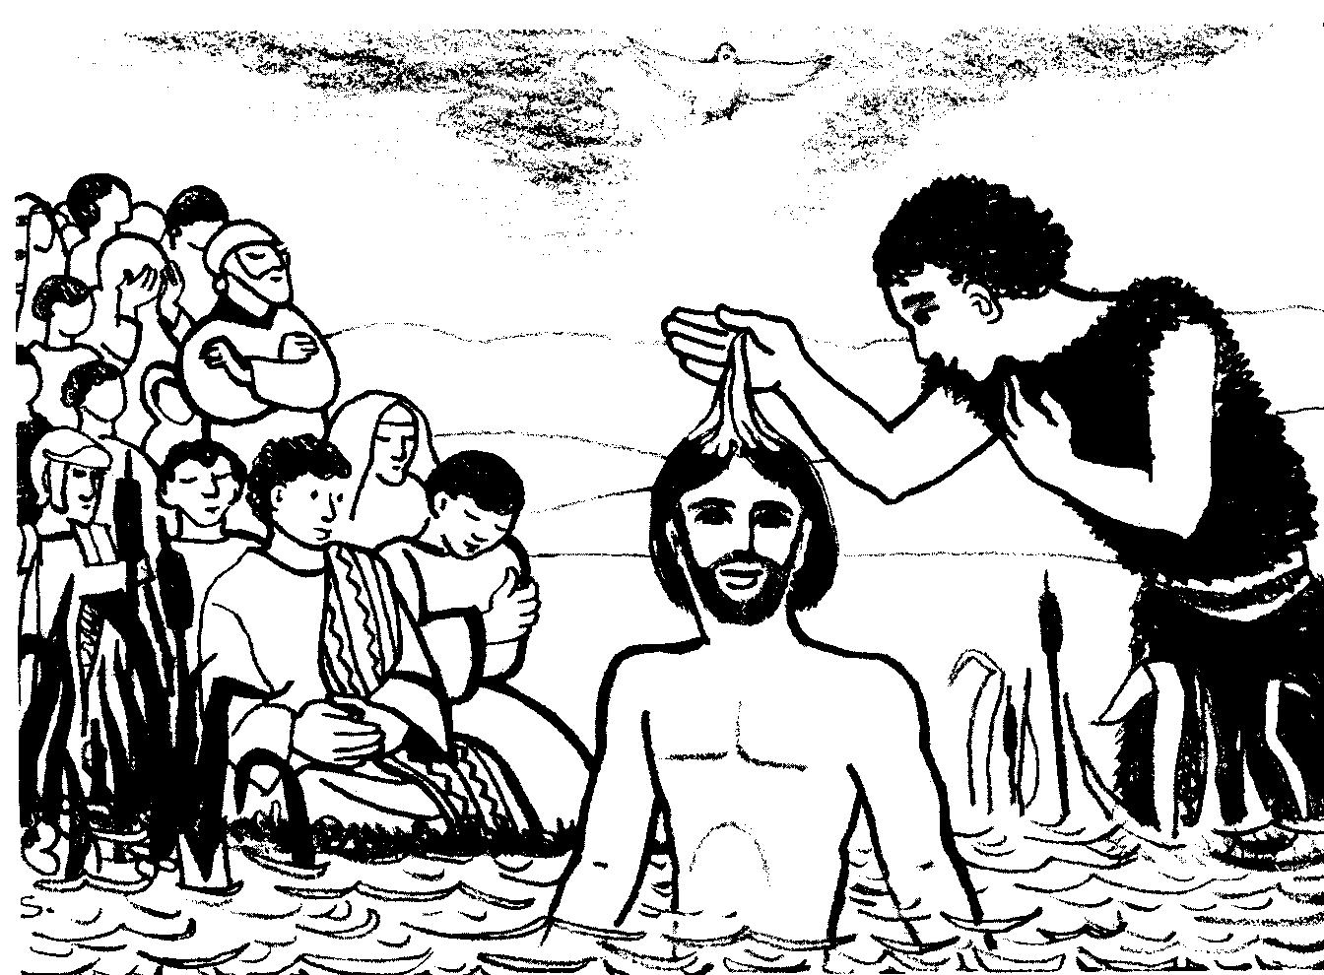

Écoute bien ce que dit le texte et dis ce que tu changerais à ce dessin pour qu’il raconte exactement le texte.

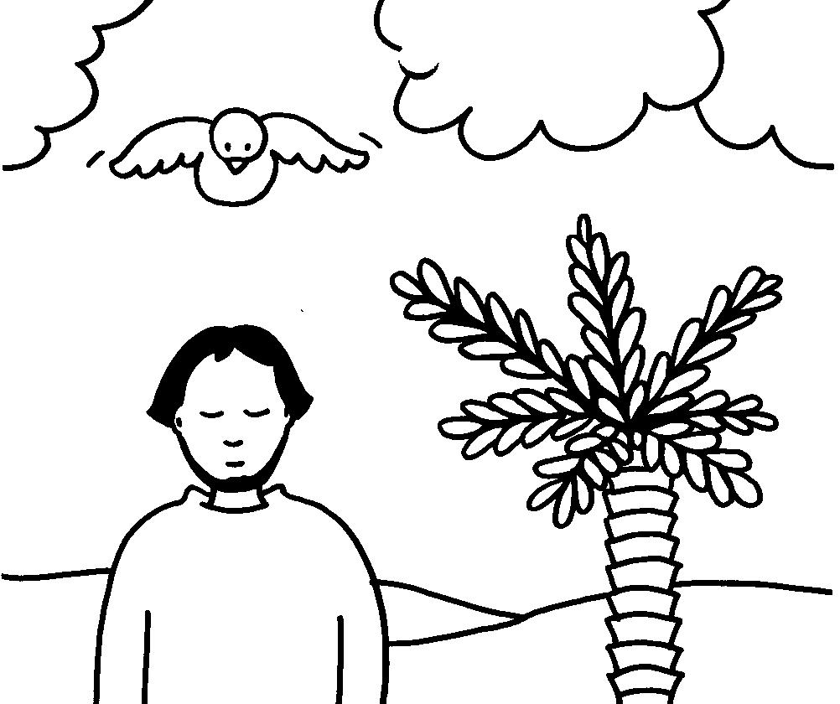

Il manque du monde sur ce dessin : qui ? Attention, écoute bien ce que dit le texte avant de répondre !

Regarde ce dessin de baptême et retrouve le plus de choses possible qui font penser à des mots de l’évangile.
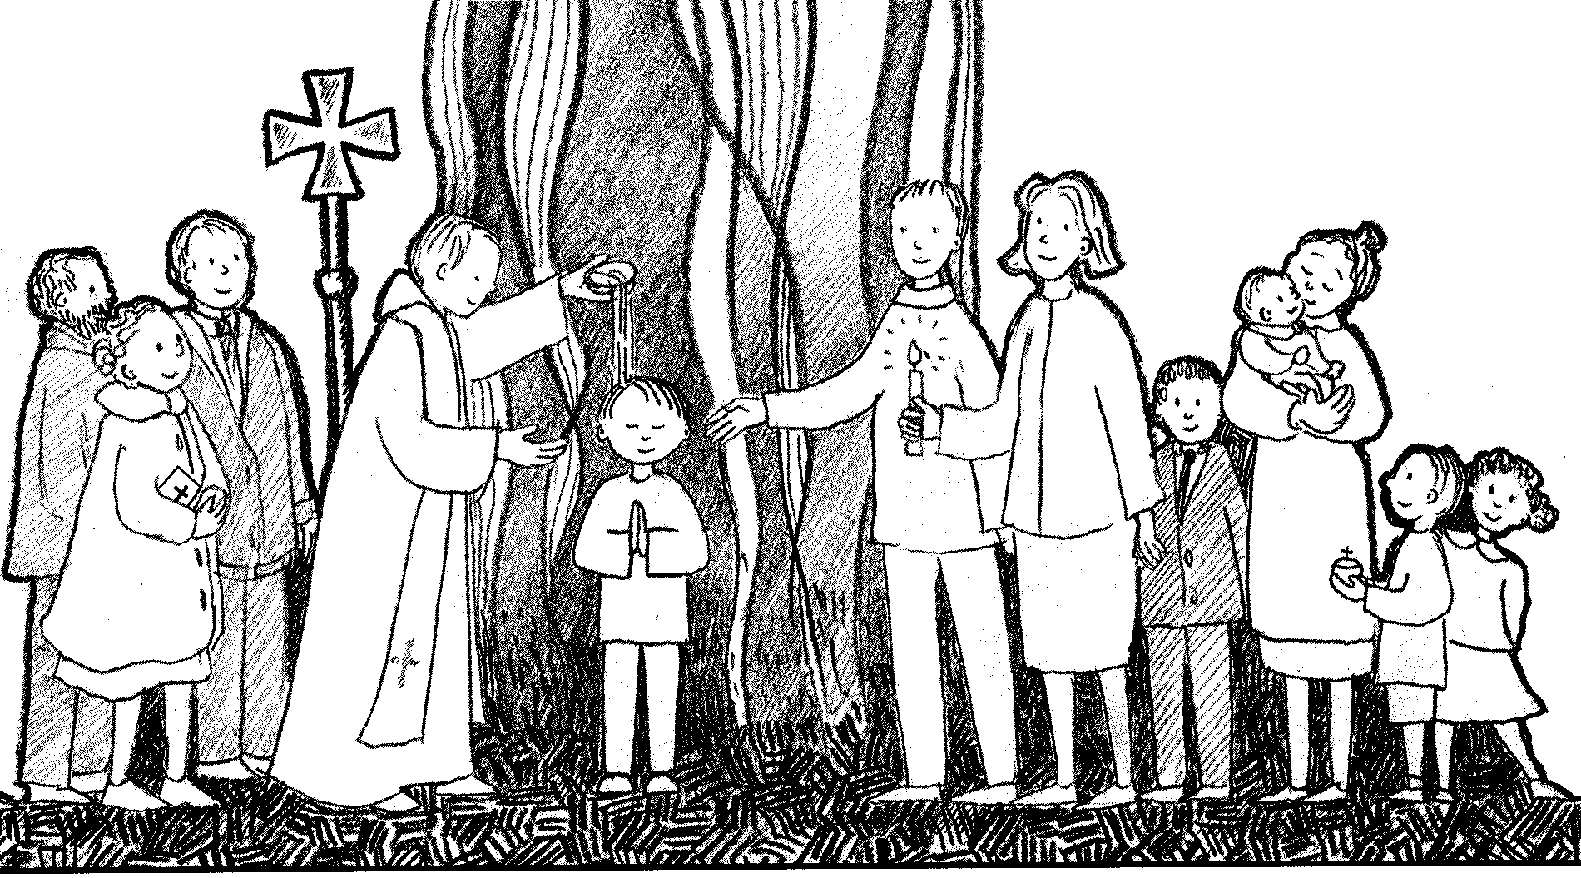

As-tu trouvé ce qui fait penser à : peuple / voix / messie (= Christ= oint= celui qui a reçu l’onction d’huile) ...

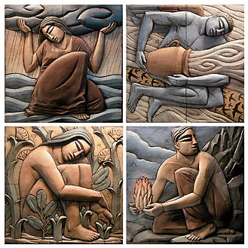 On dit qu’il y a 4 éléments pour faire le monde : l’air, l’eau, la terre et le feu. Retrouve-les dans l’évangile d’aujourd’hui.

NB :
Quelques liens
http://www.bible-service.net/site/268.html
http://www.city-kirche-bern.ch/fileadmin/paroisse/pdfs/Predications/Predications_2008/08.05.01_-_MJ_Predication.pdf
http://www.ccrt.ch/homelies/20090628-amherdt.html
http://www.mariedenazareth.com/9413.0.html?&L=0

Annexe :

Grand jeu à postes :

Déroulement :
- Organiser un grand jeu sous forme de rallye. Le plus simple, pour éviter les embouteillages, est de mettre un panier central avec une plaquette correspondant à chaque poste. Chaque équipe prend une plaquette dans le panier, va à ce poste-là et fait l’épreuve. Quand elle a fini, elle retourne au panier central, remets la plaquette du poste qu’elle vient de faire et en prend une autre.
- À la fin de chaque épreuve, les participants reçoivent un « souvenir » pour l’équipe. Le plus facile est de donner une feuille avec le dessin qui se trouve sur la plaquette du poste en question. Mais on pourrait trouver mieux (par ex un objet en rapport avec ce qui vient de se vivre...).
- Quand tout le monde a fini (ou que le temps est écoulé), on se rassemble et un animateur lit ou dit l’évangile une 1ère fois. Ensuite, il recommence avec la consigne suivante : chaque fois qu’il y a un mot ou une idée qui vous fait penser à ce que vous avez fait dans les postes, l’un des membres de l’équipe montre le « souvenir » correspondant.
- NB : il se pourrait que toutes les équipes ne soient pas passées par tous les postes. Ce n’est pas fort grave : on a toute sa vie pour faire ces expériences...

Propositions pour des postes de rallye :

- Les propositions suivantes portent des titres et des numéros pour la facilité de la préparation du jeu, mais ces titres ne sont pas à reprendre dans le matériel ou lors de l’animation du jeu. La seule identification des postes est la plaquette proposée (ou une autre à imaginer). Le moment où les participants « mettront le titre » sur l’activité qu’ils ont fait, c’est quand ils entendront l’évangile et qu’ils feront intuitivement le lien.
- Parfois il y a plusieurs petites activités proposées : dans ce cas, choisir ce qui convient le mieux. Si vous en trouvez d’autres, envoyez-les nous : elles pourront resservir. Merci.

- Peuple :
- Chacun reçoit une pièce d’un puzzle à assembler. Ce puzzle pourrait représenter par ex. un grand nombre de gens (foule, fête, etc), le « Christ aux mille visages », etc.
- Chacun reçoit un bonhomme des Iles de Paix : il s’agit de les assembler pour former une sphère (s’il sont nombreux), une couronne.
- Demander au groupe de former une « machine humaine » (voir à ce mot dans la boîte à outils http://www.catho-bruxelles.be/Bible-et-enfants,706.html ).

- Attente :
Introduire l’activité en expliquant que, quand on attend quelque chose, on s’y prépare un peu. Une série d’objets sont à la disposition des participants et chacun est invité à prendre un objet qui irait bien avec quelque chose qu’il pourrait attendre. Ensuite chacun dit ce qu’il pense que son voisin attend, par ex : « il a un seau, il attend d’aller à la plage ; il a un verre vide, il attend de boire, etc. »
Exemples d’objets à prévoir (à adapter selon l’âge et les circonstances) : carte de bus, cartable, ballon, boule de Noël, livre de contes, pantoufles, zapette, jeu de cartes, manette de jeu, bouteille de bière, clé, bougie, magazine, fleurs, cœur, assiette, parapluie, crayon, montre… ?

- Messie :
Les participants sont répartis en groupes de 3. Le plus jeune des 3 vient chez l’animateur qui le oint d’huile parfumée. Il reçoit un petit tampon d’ouate imprégné d’huile et va oindre les 2 autres. Quand tout le monde est oint, on raconte l’histoire de l’onction de David (1er livre de Samuel, chapitre 16)

- Baptiser :
- Mettre une bassine remplie d’eau par terre (pas sur un tabouret). Chacun est invité à aller se mouiller les mains et la figure (faire le signe de croix ?).
- Mimer, faire semblant qu’on se plonge tout entier dans l’eau, qu’on descend au fond de l’eau en retenant sa respiration. Quand on a touché le fond, on remonte et, quand on est de nouveau debout seulement, on respire à nouveau.
- Chercher ce que voudrait bien dire ce mot grec : baptizein. Si nécessaire, donner cette aide :
Baptizein = b - pt - s - r.

- Eau :
Confectionner un petit panneau avec un mélange d’images d’eau qui fait du bien (arroser, boire, laver…) et d’eau qui tue (noyade, tempête, inondation…). Les participants sont invités à chercher le point commun, puis la différence entre toutes ces images. On cherche ensuite ce qui fait que parfois l’eau est « mauvaise », dangereuse : quand il y en a trop, quand on tombe dedans et qu’on n’en ressort pas…

- Je ne suis pas digne de … :
Les participants se mettent par groupes de 3. À 2, ils dénouent les lacets des souliers du troisième (défont les scratches, les fermetures éclair, etc). Puis ils changent de rôle. Quand les 3 participants ont les lacets dénoués, ils se remettent par 2 pour les refaire.

- Esprit Saint :
Gonfler fort un ballon de baudruche. Les participants soufflent ensemble pour le faire monter. On peut attacher le ballon à une petite baguette.
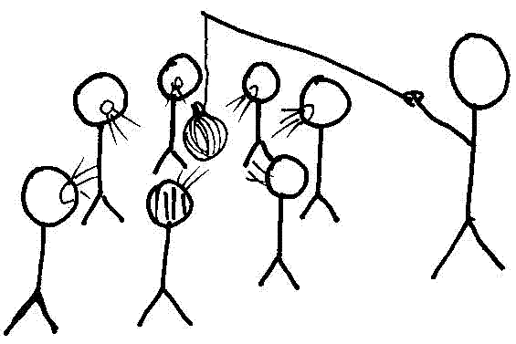

- Feu :
Matériel à préparer : des petits papiers rouges ou orange (langues de feu… mais il ne faudra surtout pas le dire !) à préparer comme pour l’animation proposée pour la Pentecôte, aux pages 1 et 2.
Les participants sont assis. Chacun reçoit un petit papier rouge ou orange qu’il tient en main. L’animateur explique : « Je vais raconter une histoire de la Bible et, quand vous entendez parler de quelque chose qui ressemble à ce que vous avez en main, vous vous levez. »
Ensuite on raconte le passage des Actes des Apôtres, chapitre 2, versets 1 à 4. Si vous désirez raconter en étant un peu plus proche du texte original, voir également le document de la Pentecôte, pages 11 et suivantes.
Quand l’histoire est finie, en principe, les participants sont debout. On en parle : A quel moment vous êtes-vous levés ? Quand l’histoire parlait de quoi ? À votre avis, pourquoi vous ais-je donné ces petits papiers rouges et orange ? Pour faire penser à quoi ?
Si on a le temps, les participants peuvent ensuite essayer de reconstituer les langues de feu de départ, comme elles étaient avant d’être partagées (découpées).

- Prier :
- Présenter aux participants une série d’images de gens en prière, de religions différentes. Ils trouveront probablement assez vite ce que font tous ces gens.

- Lire ces extraits de l’évangile de Luc et trouver le point commun :
“Il était un jour quelque part en prière. Quand il eut fini, un de ses disciples lui dit : « Seigneur, apprends–nous à prier, comme Jean l’a appris à ses disciples. » Il leur dit : « Quand vous priez, dites : Père, fais connaître à tous qui tu es, fais venir ton Règne, donne–nous le pain dont nous avons besoin pour chaque jour, pardonne–nous nos péchés, car nous–mêmes nous pardonnons à tous ceux qui ont des torts envers nous, et ne nous conduis pas dans la tentation. »” (Luc 11:1-4 TOB)

“En ces jours–là, Jésus s’en alla dans la montagne pour prier et il passa la nuit à prier Dieu ; puis, le jour venu, il appela ses disciples et en choisit douze, auxquels il donna le nom d’apôtres :” (Luc 6:12-13 TOB)

“Or, environ huit jours après ces paroles, Jésus prit avec lui Pierre, Jean et Jacques et monta sur la montagne pour prier.” (Luc 9:28 TOB)

“Pierre était monté sur la terrasse de la maison pour prier ; il était à peu près midi. Mais la faim le prit, et il voulut manger.” (Actes 10:9-10 TOB)

- Présenter une image de ce type aux participants et chercher ce que disent les gens (dépend des habitudes de la paroisse) :
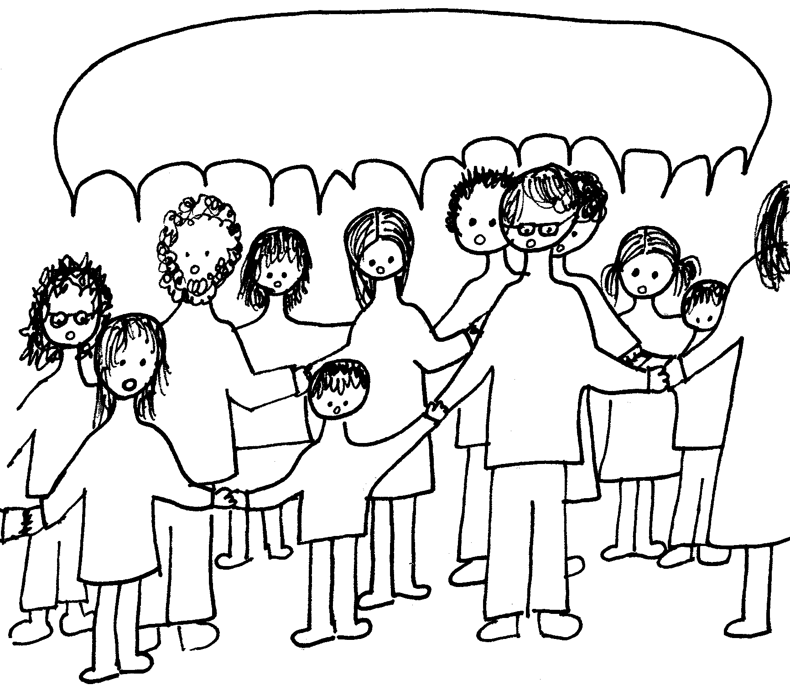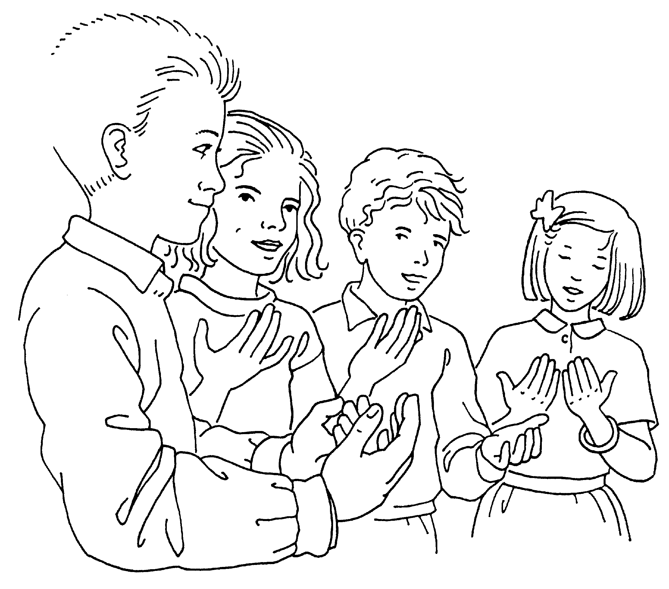

→ Réciter ensemble le Notre Père en utilisant un de ces 2 gestes collectif (par ex celui qu’on n’utilise pas d’habitude).

- S’ouvrir :
- Tous les participants (sauf un) sont invités à former un cercle et à se donner les mains. Le participant qui ne fait pas partie du cercle est à l’extérieur de celui-ci. Quand le cercle est formé, l’animateur dit au participant resté en dehors d’entrer dans le cercle. L’animateur n’intervient pas dans ce qui se passe : celui qui est dehors va-t-il demander de passer, les autres vont-ils lâcher les mains pour qu’il passe, va-t-il « forcer » le passage, passer sous les mains qui se tiennent ? Au bout d’un moment ou quand le participant extérieur est dans le cercle, on parle : que s’est-il passé ? Souvent les participants essaient de forcer et les autres n’ouvrent pas les mains… alors que rien de tout cela n’était dans la consigne de départ. Qu’aurait-on pu faire ? Ouvrir… pas seulement ouvrir les mains… aussi ouvrir la bouche pour demander de passer !
- Les participants sont en cercle. Ils sont invités à garder la bouche fermée. Sans ouvrir la bouche, ils essaient « d’expliquer » tout ce qu’ils ne peuvent plus faire tant qu’ils gardent la bouche fermée. L’animateur, lui, peut parler. Il dit en mots ce qu’il comprend de ce que disent, bouche fermée, les participants. Il leur demande enfin ce qu’il arriverait s’ils gardaient la bouche fermée pour toujours, si la porte du local où ils se trouvent restait fermée, etc.
- Voir également plus haut, page 3, l’activité « le ciel qui s’ouvre »

- Voix :
Les participants sont en cercle, les yeux fermés. Il s’agit de reconnaître l’un d’eux (désigné par l’animateur) à sa voix. Si les participants ne se connaissent pas bien, ils devront simplement reconnaître s’il s’agit d’un homme, d’une femme, d’un garçon, d’une fille…

- Colombe :
Voir plus haut, page 2.

- Fils de… :
Chaque participant est invité à dire de qui il/elle est le fils/la fille : Je suis le fils de…/la fille de…
Puis de qui il/elle est le frère, la sœur… ou s’il n’en a pas. Puis en quoi il ressemble à son père ou sa mère ; en quoi il ne lui ressemble pas : je ressemble à mon père parce que… je suis différent de mon père parce que…(ou, si le cas se présente : je ne sais pas si je ressemble à mon père).
Il risque d’y avoir des discussions sur e « vrai » père ou le mari de maman… À chacun de voir pour le mieux… Sachant que chaque enfant a un père biologique quelque part, un père qui lui a donné la moitié de ses gènes, la moitié des cellules qui le construisent. Même si les plus jeunes ne comprennent pas tout, c’est une vérité de base pour tous les êtres vivants. La discussion peut continuer après sur les pères qui élèvent, qui aident à grandir… et qui peuvent aussi être des « vrais » pères… dans un autre sens du mot.

- Engendré :
- Comme au 33e dimanche B (http://www.catho-bruxelles.be/Annee-B.html), page 1, une activité tunnel. En sortant du tunnel, chaque participant dit » Je suis… » et les autres l’accueillent en disant « bienvenue… ».
- Prévoir de la corde (genre corde pour faire les paquets) et une paire de ciseaux. Lier les participants les uns aux autres par la taille. On peut leur faire faire quelques pas ou un petit parcours pour que chacun se rende compte de la difficulté. On pourrait par exemple passer une rivière, descendre et remonter de l’eau (à imaginer). Ensuite, l’animateur coupe la corde entre chaque participant en disant à chaque fois : « Moi, aujourd’hui, je t’ai engendré ».
Moi, aujourd’hui, je t’ai engendré


- Pour un groupe composé uniquement d’adultes qui aiment les mots : avec le morceau de mot GEN, retrouver les mots suivants :
_ dre / _es / _ération / _éalogie / _étique / _èse / en_drer / _iteur

[ gendre / gènes / génération / généalogie / génétique / genèse / engendrer / géniteur ]

Propositions pour les plaquettes des postes :
1  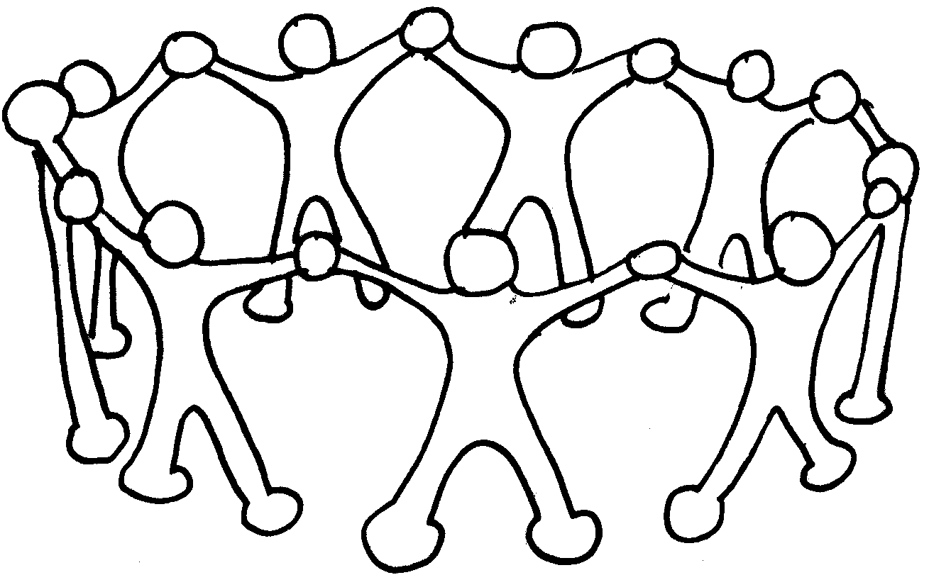 | 2 | 3  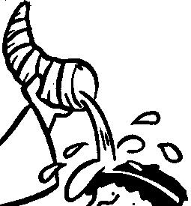
4  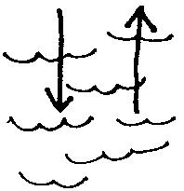 | 5   | 6
7  voir dessin du jeu n° 1 ?  un simple ? ?  autre ? | 8   | 9
10 | 11   | 12  
13  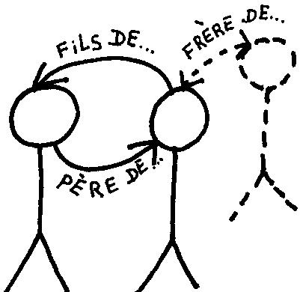 | 14  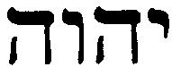  Je suis...  

1 .  Alors Jérusalem, toute la Judée et toute la région du Jourdain se rendaient auprès de lui ; ils se faisaient baptiser par lui dans le Jourdain en confessant leurs péchés.  Comme il voyait beaucoup de Pharisiens et de Sadducéens venir à son baptême, il leur dit : « [...] Moi, je vous baptise dans l’eau en vue de la conversion ; mais celui qui vient après moi est plus fort que moi : je ne suis pas digne de lui ôter ses sandales ; lui, il vous baptisera dans l’Esprit Saint et le feu.[...] »  Alors paraît Jésus, venu de Galilée jusqu’au Jourdain auprès de Jean, pour se faire baptiser par lui. [...]  Dès qu’il fut baptisé, Jésus sortit de l’eau.  Voici que les cieux s’ouvrirent et il vit l’Esprit de Dieu descendre comme une colombe et venir sur lui.  Et voici qu’une voix venant des cieux disait : « Celui–ci est mon Fils bien–aimé, celui qu’il m’a plu de choisir. » | 2.  Tout le pays de Judée et tous les habitants de Jérusalem se rendaient auprès de lui ; ils se faisaient baptiser par lui dans le Jourdain en confessant leurs péchés. [...]  Jean proclamait : « Celui qui est plus fort que moi vient après moi, et je ne suis pas digne, en me courbant, de délier la lanière de ses sandales. Moi, je vous ai baptisés d’eau, mais lui vous baptisera d’Esprit Saint. »  Or, en ces jours–là, Jésus vint de Nazareth en Galilée et se fit baptiser par Jean dans le Jourdain.  A l’instant où il remontait de l’eau, il vit les cieux se déchirer et l’Esprit, comme une colombe, descendre sur lui.  Et des cieux vint une voix : « Tu es mon Fils bien–aimé, il m’a plu de te choisir. » | 3.  Le peuple était dans l’attente et tous se posaient en eux–mêmes des questions au sujet de Jean : ne serait–il pas le Messie ? Jean répondit à tous : « Moi, c’est d’eau que je vous baptise ; mais il vient, celui qui est plus fort que moi, et je ne suis pas digne de délier la lanière de ses sandales. Lui, il vous baptisera dans l’Esprit Saint et le feu » [...] Or comme tout le peuple était baptisé, Jésus, baptisé lui aussi, priait ; alors le ciel s’ouvrit ; l’Esprit Saint descendit sur Jésus sous une apparence corporelle, comme une colombe, et une voix vint du ciel : « Tu es mon fils, moi, aujourd’hui, je t’ai engendré. »
Évangiles parallèles :

1= Matthieu 3:5-17 ; 2= Marc 1:5-11 3 : Luc 3:15-22 Traduction de la TOB

Contrairement à ce qui se trouve dans les évangiles de Marc (1, 10) et Matthieu (3, 16) où seul Jésus voit l’Esprit descendre.
Exode 14, 21
Exode 4, 22
Luc 3, 23-38
Voir Mimer ou gestuer dans la boîte à outils http://www.catho-bruxelles.be/Bible-et-enfants,706.html
Inspiré de la traduction de Philippe Bossuyt et Jean Radermakers, Jésus, Parole de la Grâce selon saint Luc, IET
Voir Signe de croix chanté dans la boîte à outils http://www.catho-bruxelles.be/Bible-et-enfants,706.html. Peut-être pourrait-on changer le geste final des bras qui se lèvent de plus en plus sur « sois loué, sois adoré, Seigneur » ? En effet, l’évangile d’aujourd’hui nous parle du ciel qui s’ouvre, de l’Esprit et de la voix qui en descendent aux yeux de (ou sur) tout le peuple : le Seigneur est-il encore en haut, dans le ciel ? N’est-il pas en bas, parmi nous, en face de nous, à nos côtés ?
Ici aussi, les évangiles de Marc et Matthieu diffèrent : on n’y retrouve pas « l’apparence corporelle ».
Luc 1, 15 ; 1, 35 ; 1, 41 ; 1, 69 ; 2, 25.
Chercher ensemble, mais voilà déjà un point de départ : http://blogsimages.skynet.be/images_v2/002/516/396/20070814/dyn005_original_350_508_jpeg_2516396_3e2025838fce7b8f27fafdcea0f781ab.jpg
PHILIPPE RASE, Les couleurs de la vie, croquis-langage, Service de la Pastorale des Jeunes de Bruxelles, (épuisé).
J-F Kieffer, 1000 images d’évangile, Les Presses d’Ile de France / Editions Averbode : Récits bibliques en images - Ancien Testament / M-J HANQUET, Farde de dessins pour la catéchèse, polycopié
Voir page d’accueil http://www.catho-bruxelles.be/Bible-et-enfants,706.html Nouveau : Credo
J. VANDENBOSCH et Sabine de COUNE, Prier la Parole Dominicale Année C, Ed. Fidélité
ANNE GRAVIER, Mon Évangile du dimanche à colorier, Edifa-Mame
ANNE GRAVIER, Le caté à dix doigts, tome 1, éd. Cerf (modifié)
Voir 2e dimanche de l’Avent B, petit jeu n°4
http://www.catho-bruxelles.be/Annee-A.html Pour l’animation de la Pentecôte, nous suggérions de finir de détacher les langues au moment de les donner aux participants : ici, on les découpera complètement à l’avance.
J-F Kieffer, 1000 images d’Église, Les Presses d’Ile de France

